중국 춘절 귀향 풍경

중국의 춘절기간은 세계적으로 가장 큰 규모의 주기적인 이동이며, 춘절기간의 고향을 방문하는 것은 여러 세대에 걸친 중국인의 추억이며, 아직까지 대도시의 노동자들이 많은 선물을 가지고 고향을 방문한다.
중국의 춘절기간 고향 방문은 1979년 개혁개방이 시작되면서40년 동안 여객 이동량은 1억명에서 30억명에 가까이 되며, 이동 속도 또한 시속 40km에서 350km까지 빨리지며, 시공간의 거리를 줄이고 있다.

중국 정부에서는 올해 춘절 특별 교통 관리를 1월 21일부터 3월 1일까지 40일간 진행하며, 여객 이동량은29억9000만 명에 이를 것으로 예상된다. 기차는 매일 4860편 편성예정이며, 춘절 기간동안 비행기 53만여편, 버스81만여편, 선박 2만여척이 투입되어 춘절기간 동안 여객 운송을 투입할 예정이라고 한다.
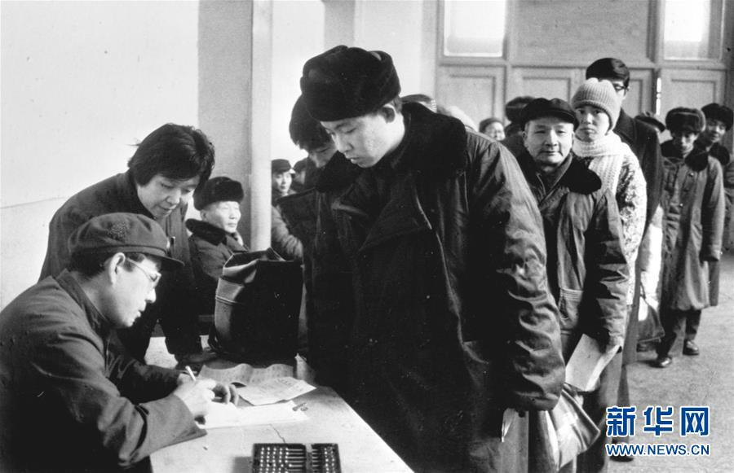
<1984년 1월 6일 베이징 기차역에 춘절 단체표 매표소가 신설되었다.>
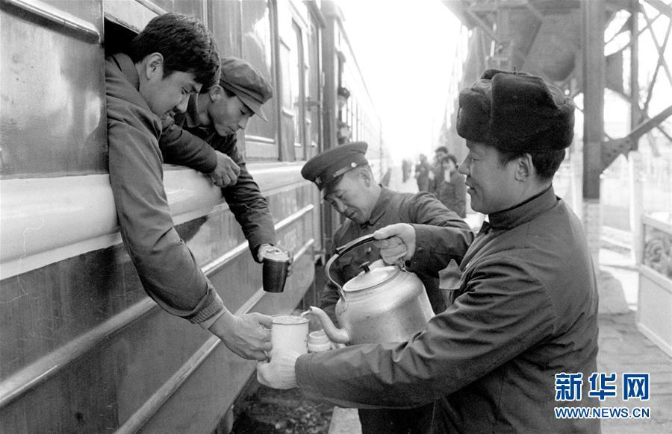
<1984년 춘절 연휴 동안 석가장 기차역에서 직원들이 승객에게 물을 공급하는 모습>
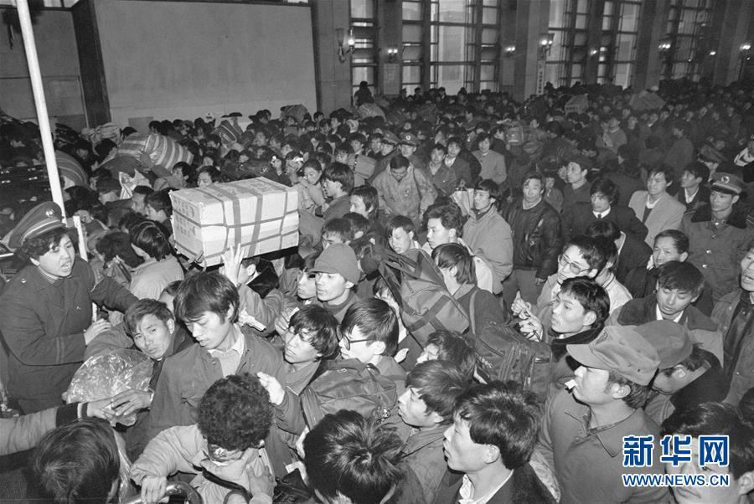
<1993년 1월 12일 베이징 기차역 풍경>
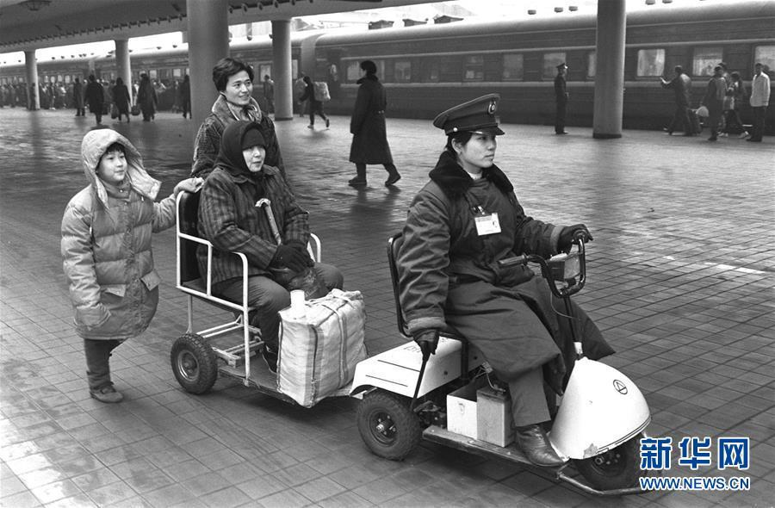
<1994년 1월 30일 베이징역 무료 전기병차 운영>
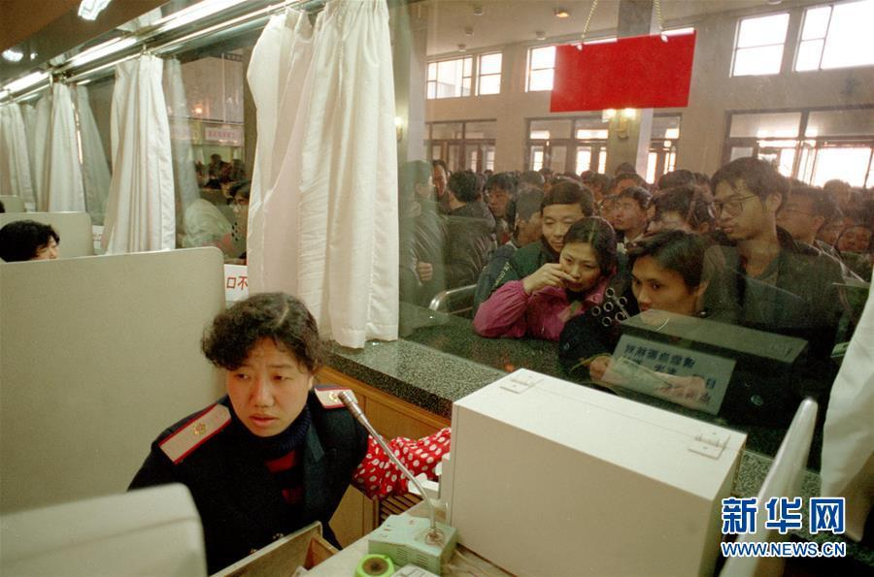
<1997년 1월 18일 베이징 기차역의 매표원이 춘절 기차표를 조회하는 모습>
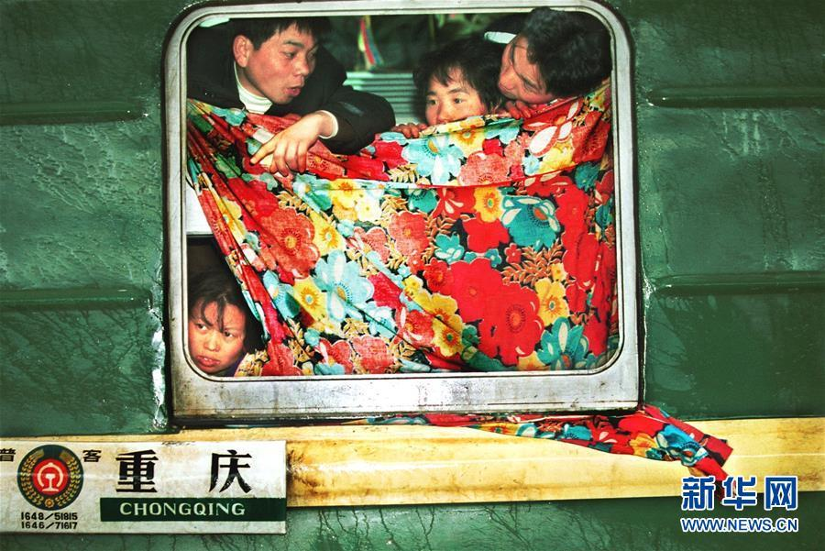
<2001년 1월 21일 샤먼발 충칭행 열차>
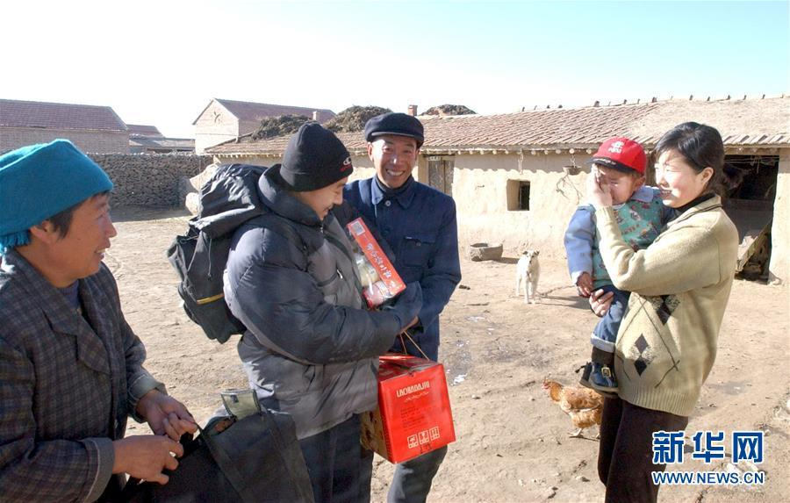
<2002년 2월 10일 대도시 노동자의 고향 방문 모습>
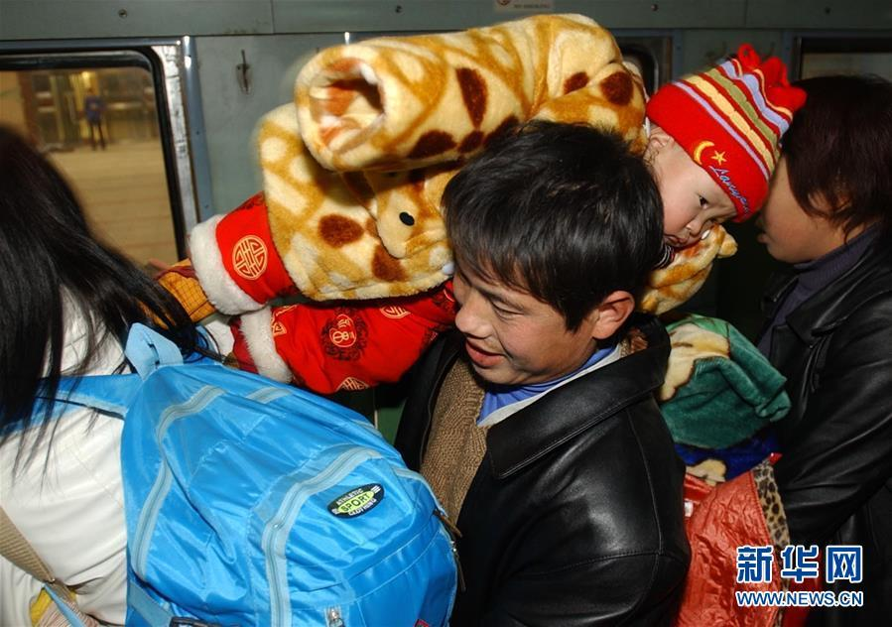
<2005년 1월 14일 베이징 서역의 '농민공 전용열차'에서 한 농민공이 아기를 메고 기차를 타는 모습>
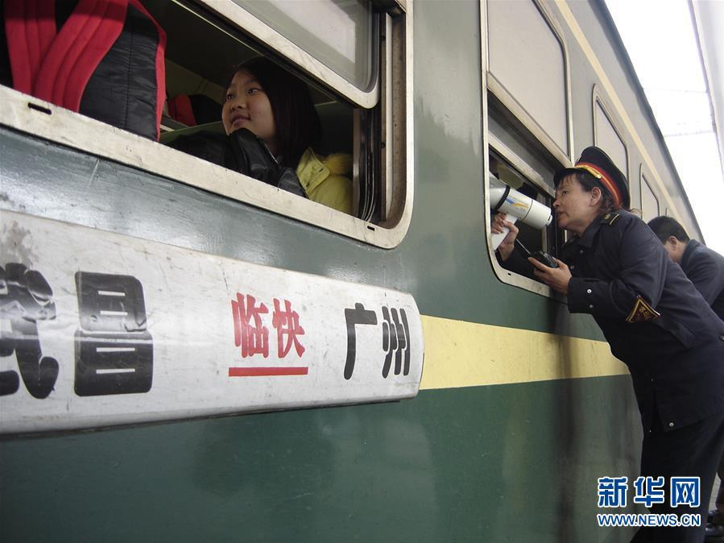
<2006년 1월 24일 광저우 기차역에서 직원들이 객차 안의 승객을 안내하는 모습>
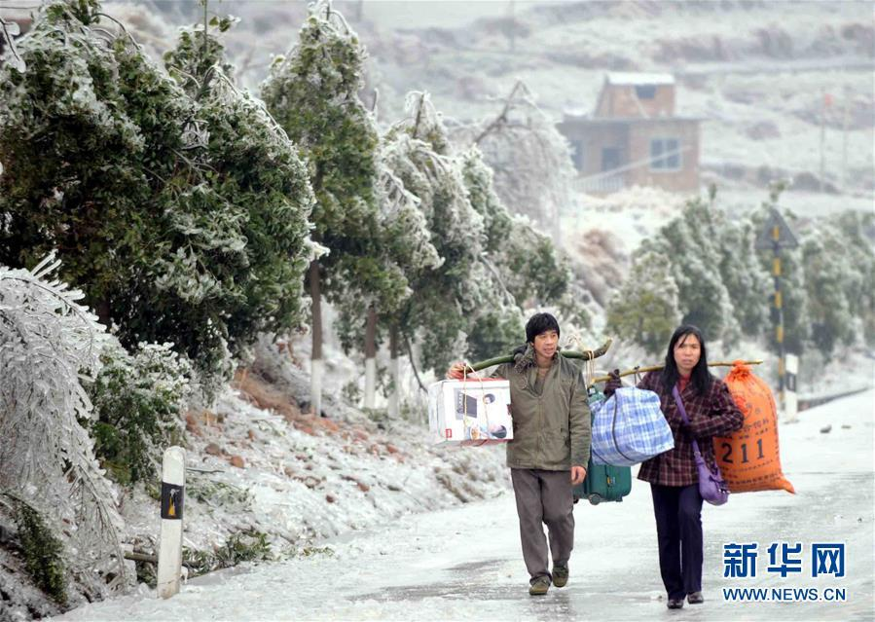
<2008년 1월 28일 광서북부 지역의 폭설로 인해 도로 교통이 마비되어 귀성객이 폐쇄된 도로를 걷고 있는 모습>
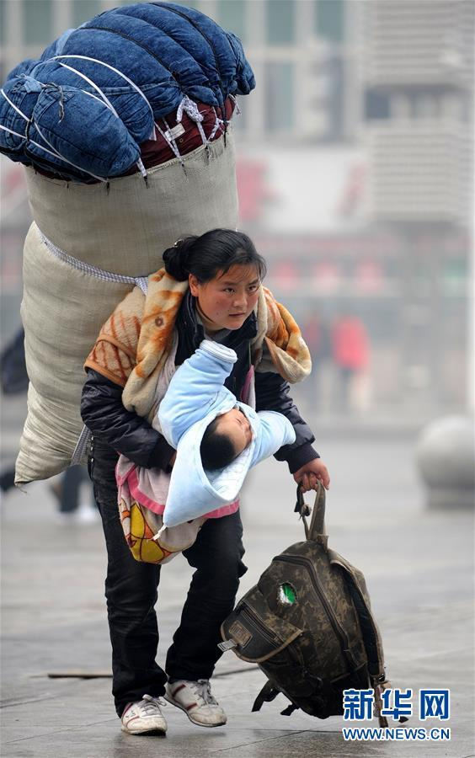
<2010년 1월 30일 장시난창역 커다란 짐을 짊어진 어머니가 아이를 안고 기차를 타러 가는 모습>
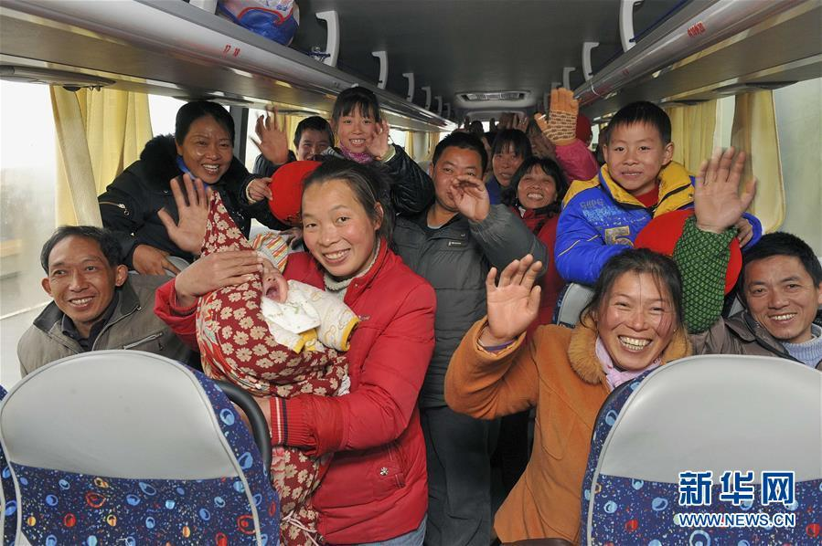
<2011년 1월 28일 저장 샤오싱에서 농민공들의 귀향버스>
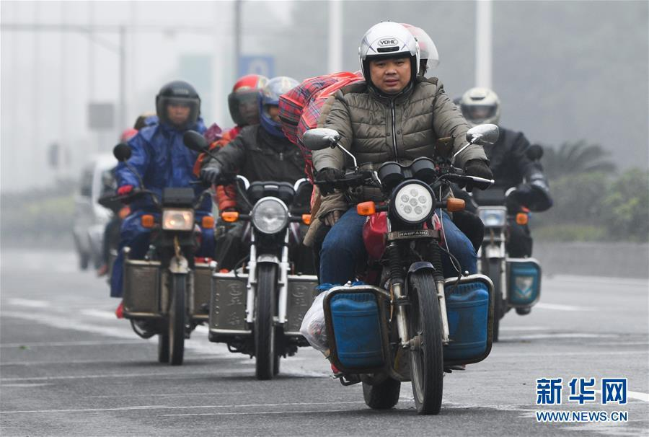
<2017년 1월 19일 광동(广东)에서 일하던 농민공이 광서（广西）로 오토바이를 타고 고향으로 가는 모습>
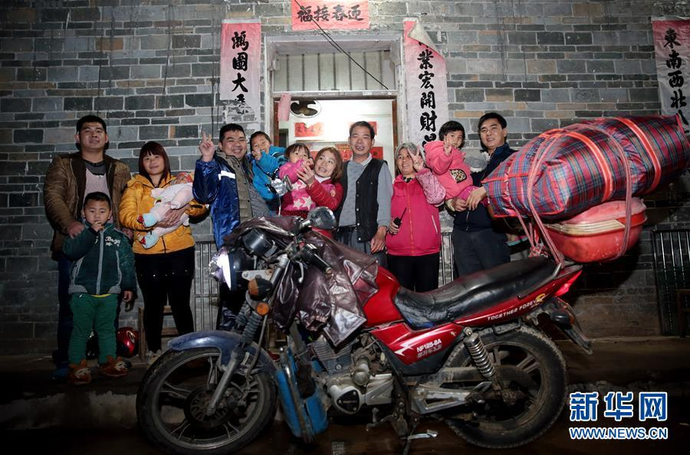
<2017년 1월 19일 밤 14시간 가까이 오토바이를 타고 광시의 고향집에 도착>

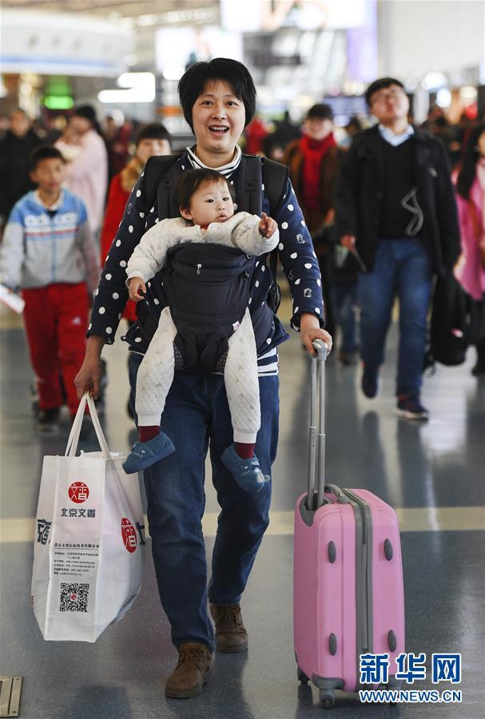
<2018년 2월 6일 시안 함양공항>
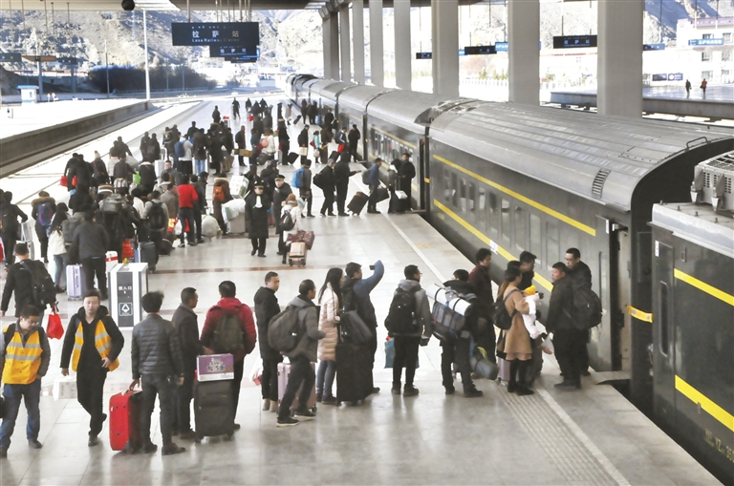<2019년 1월 21일 티베트행 기차>
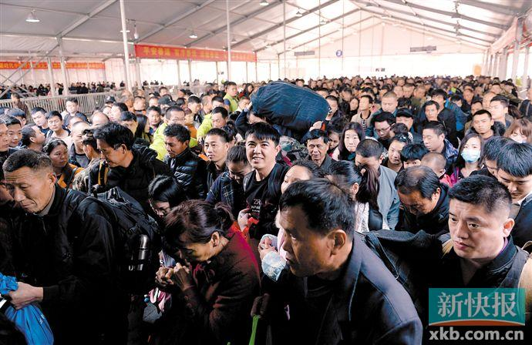
<2019년 1월 21일 광저우 기차역>
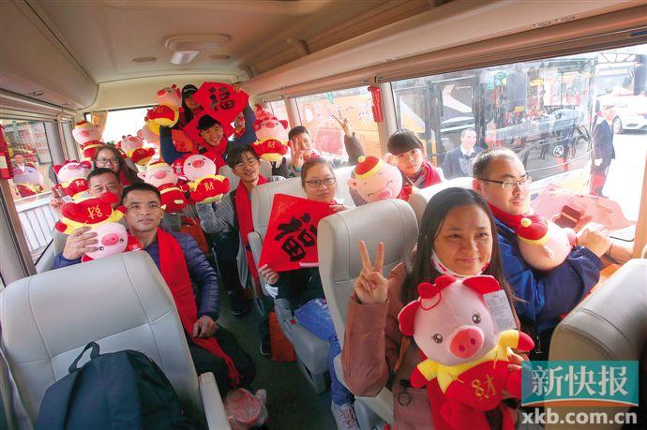
<2019년 1월21일 귀향버스>
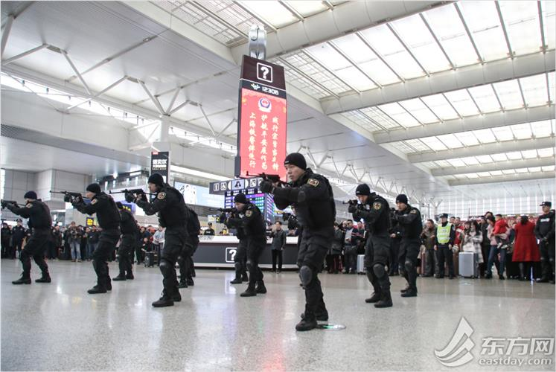
<2019년 1월21일 춘절기간 기차역 안전관리를 위한 훈련 모습>
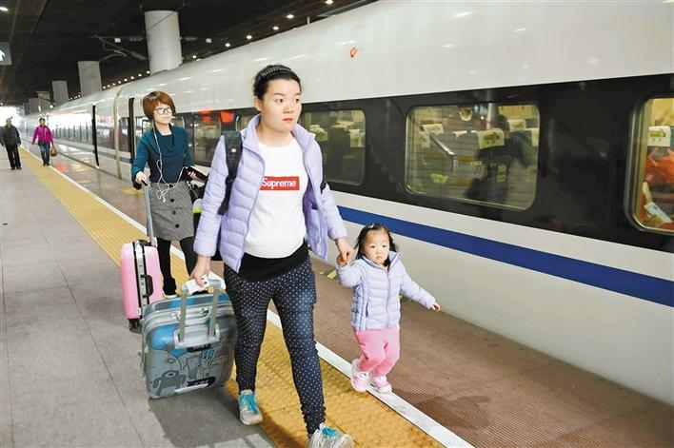
<2019년 1월21일 고속열차 탑승 모습>

